**毕业设计大纲**

题目：VP9视频编码帧间快速编码模式预测

1. 绪论

论文研究背景及意义

1. VP9编码器技术特点

VP9的帧间预测技术

1. 基于VP9的二维模式点映射算法

算法的概述

1. 算法实现

实验结果与分析

二维模式点映射算法：

**主要思路：**在建立的二维坐标系中，利用当前帧的时空域相邻块的信息建立模式候选列表，通过遍历模式候选列表找出其中代价最小的模式作为最终的划分模式。

基于二维模式映射坐标方法的四个假设：

1. 每个划分模式都能映射为二维坐标系中的一个点EP
2. 在模式空间中，两个模式点EP之间的距离越小意味着对应两个划分模式之间具有更高的相关性。
3. 对于每个编码块，在模式空间存在有一个对应的真实最佳模式点CP，这个模式点不一定能与划分模式的映射点EP重合。
4. 最优划分模式是所有候选模式中与真实最佳模式点CP距离最小的模式EP

**实现步骤：**

1. 确定各个候选模式映射在二维坐标系中的位置。

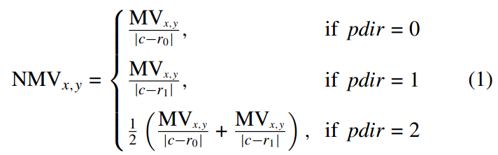

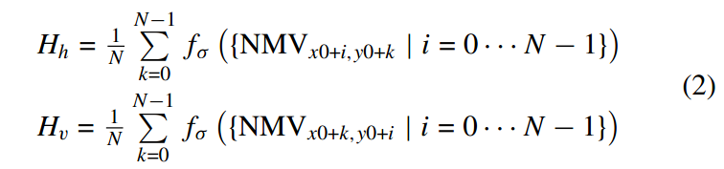

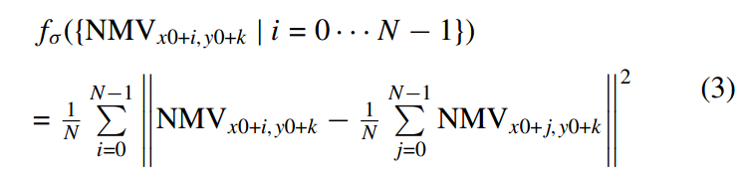

求得的（$H_{h}，H_{v}$）即为其对应的相对位置

1. 确定最佳预测模式点的位置

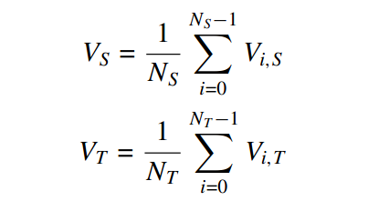

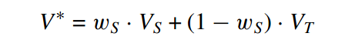

Ws为自适应权重因子，V*即为最佳预测模式点的坐标

模式候选列表是依照各个候选模式与最佳预测点的欧氏距离r以递增的顺序排列的，距离越小的模式越先被遍历到。

1. 按顺序遍历模式候选列表中的模式，选出其中RDcost最小的模式作为最终模式。

该算法提出两个提前终止条件：

1. 定义一个距离，如果候选模式与最佳模式点的距离r大于 $r_{0}$，则跳过该模式。
2. RDcost检测

测试证明，当前编码块与其参考帧中的时域对应块的rdcost相似度高达90%以上，所以利用时域对应块的rdcost值设置一个阈值threshold，如果当前模式的rdcost<threshold，则早期停止不再遍历